新 书 推 荐

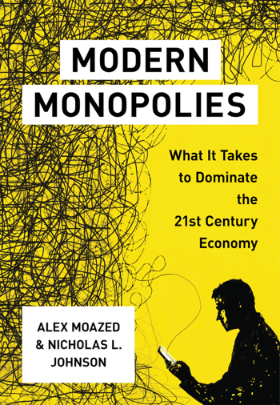
中文书名：《现代垄断：什么决定了21世纪的经济》
英文书名：Modern Monopolies: What It Takes to Dominate the 21st Century Economy
作 者：Alex Moazed
出 版 社：St. Martin's Press
代理公司：William Clark Associates/ANA/Leah
页 数：272页
出版时间：2016年5月
代理地区：中国大陆、台湾
审读资料：电子稿
类 型：经管/非小说

内容简介：

谷歌、Snapchat、Tinder、亚马逊和优步（Uber）等软件除了市场份额飙升外，还有什么共同点？它们都已经成为了对应领域内的垄断企业，以平台的形式发展出了一种新的商业模式，为其创始人创造了巨大的财富，同时也主导了个人的日常生活。根据定义，平台是指通过促进两个或多个相互依存的群体之间的交流来创造价值。因此，与其说是平台制造东西，不如说它的功能在于连接人们。今天的互联网充斥着各种平台——脸书（Facebook）占网络总访问量的近25%，2013年谷歌平台的崩溃导致了约40%的互联网流量流失。在美国，平台软件是流量最大的十个网站，在全球范围内也很突出；在中国，平台软件在网络流量排名中占据前八位。

移动计算的出现及其随处可得的获得方式永久改变了人们的互动方式，通过将数字世界和物理世界连结起来，模糊了“离线”和“在线”之间的区别。这些平台巨头正在将其影响力从数字世界扩大到整个经济领域。然而，很少有人真正了解过去十年经济领域发生的根本性结构转变。在《现代垄断》（Modern Monopolies）中，亚历克斯·莫阿兹德（Alex Moazed）和尼古拉斯·约翰逊（Nicholas Johnson）讲述了发生了这段时间内发生的变化，这对今日企业的意义，以及管理者和企业家应该如何在这个适应这个新时代。

作者简介：

亚历克斯·莫阿兹德（Alex Moazed）是Applico的创始CEO，也是移动和平台技术方面的专家。他经常出现在彭博社（Bloomberg）、CNBC和福克斯（Fox）的节目中，《公司杂志》（Inc. Magazine）、《华尔街日报》（The Wall Street Journal）和《纽约时报》（The New York Times）等也都对亚历克斯进行了采访。亚历克斯曾与他人共同创立了应用开发者联盟（Application Developers Alliance）。

媒体评价：

“《现代垄断》（Modern Monopolies）非常好地解释了在平台经济中致富的标准公式。包括从建立受众到创造网络价值。这本书将成为下一代商业领袖的指南。”
——乔治·科隆（George F. Colony），福雷斯特公司（Forrester）首席执行官

“本书揭开了互联网平台的神秘面纱，介绍了它们的工作盈利方式，以及它们重要的原因。对于所有有兴趣建立或投资互联网企业的人来说，本书都是必读书目。”
——安德鲁·韦斯曼（Andrew Weissman），联合广场风险投资公司（Union Square Ventures）合伙人

谢谢您的阅读！
请将回馈信息发至：郭丹娅 (Leah Guo)
安德鲁﹒纳伯格联合国际有限公司北京代表处
北京市海淀区中关村大街甲59号中国人民大学文化大厦1705室, 邮编：100872
电话：010-82449325
传真：010-82504200
Email: Leah@nurnberg.com.cn
网址：www.nurnberg.com.cn
微博：http://weibo.com/nurnberg
豆瓣小站：http://site.douban.com/110577/
微信订阅号：ANABJ2002


